|  |  |
| --- | --- |
| **ИСТИННЫЙ ГЕНИЙ**  **СРЕДИ ТАЛАНТОВ** | |
| **Альфред Гарриевич**  **Шнитке**  **(1934-1988 г.г.)**Picture background | **Композитор, педагог,**  **Заслуженный деятель искусств РСФСР (1987),**  **Член Союза композиторов СССР и**  **Союза кинематографистов России**  **Член Берлинской академии изящных искусств и Шведской королевской академии музыки, Член корреспондент Баварской академии изящных искусств (Мюнхен),**  **Почетный член Гамбургской академии изящных искусств, Лауреат премий И.С. Баха, Японской ассоциации искусств, Государственной премии Австрии,**  **премии «Триумф» (РФ), Большого русского приза и Международного приза «Gloria», Государственная премия РСФСР (1986), Государственная премия РФ (1995),**  **Награждён орденом Большого креста**  **со звездой (ФРГ, 1994)** |

Альфред Гарриевич Шнитке родился 24 ноября 1934 года в г. Энгельс. В 1946–1948 годах жил с семьей в Вене, где его отец работал в газете «Österreichische Zeitung». В Вене раскрылись музыкальные способности Шнитке. Он самостоятельно научился играть на аккордеоне, который в качестве премии выдали отцу. «У меня… ощущение, что Моцарт и Шуберт – из моего детства», – вспоминал Шнитке

(Цит. по: Ивашкин А. С. 37). Тогда же он начал брать уроки игры на фортепиано у пианистки Шарлотты Рубер. В Австрии Альфред Шнитке познакомился с венской атмосферой: полуразрушенными замками, старинными улочками, запахом кофе и свободы. Австрийская культура и ее давние традиции оставили глубокий след в творчестве будущего композитора. В 1948 году семья Шнитке возвратилась в Москву. Альфред Гарриевич продолжил музыкальное образование. Он окончил дирижерско-хоровое отделение Музыкально-педагогического училища им. Октябрьской революции (1953, ныне Музыкальный колледж в системе МГИМ им. А.Г. Шнитке), занимался гармонией и теорией музыки у И.Я. Рыжкина, в 1958 – Московскую консерваторию и аспирантуру при ней (1961). Ученик Е.К. Голубева. С середины 1970-х гг. выступал как пианист, исполняя собственные сочинения.

**Педагогическая деятельность**

В 1961–1972 годах преподавал в Московской консерватории инструментовку, чтение партитур, полифонию, композицию. В качестве методической работы на кафедре инструментовки написал ряд статей, посвященных музыкальному языку и оркестровому мышлению композиторов XX в., которые представляют большую ценность. Официальное отношение к Шнитке в этот период было сдержанным из-за его «авангардистской» ориентации. Он имел только одного ученика по композиции (Р. Аллояров), в основном преподавал чтение партитур и инструментовку. Среди учеников: И. Бобыкина, Л. Горбунова (Бубенникова), И. Кальминова (Роман), Е. Чигарёва. Оказывал большое воздействие на своих учеников. Уроки Шнитке не ограничивались передачей специальных знаний. Обладая разносторонней образованностью, нередко вел с учениками беседы, размышляя вслух. В его классе, как и в классе Э.В. Денисова, постоянно устраивались прослушивания современной зарубежной и отечественной музыки. В 1989–1990 годы Шнитке – стипендиат Научно-исследовательского института в Западном Берлине. В 1990 году переехал в Германию, преподавал композицию в Высшей школе музыки и театра в Гамбурге (до 1994).

Умер 3 августа 1998 года в Гамбурге Германия, похоронен в Москве.

В 1999 году имя А.Г.Шнитке присвоено Московскому государственному институту музыки (МГИМ).

**Интересные факты о Шнитке А.Г.**

* За свою жизнь А. Шнитке сочинил много десятков великолепных произведений, в том числе десяток симфоний; три балета: **«Лабиринты», «Эскизы», «Пер Гюнт»;** четыре оперы: **«Одиннадцатая заповедь», «Жизнь с идиотом», «Джезуальдо», «История доктора Иоганна Фауста»;** 15 концертов инструментальной музыки, его сочинения звучат в более чем 30 советских фильмах: «Агония», «Стеклянная гармоника», «Рисунки Пушкина», «Восхождение», «Прощание», «Маленькие трагедии», «Мёртвые души», «Белорусский вокзал».
* А. Шнитке работал в экспериментальной студии электронной музыки. Он сочинил произведение под названием **«Поток»,** написанное для первого в мире многоголосого музыкального синтезатора, изобретённого и сконструированного в СССР.
* О жизни А. Шнитке снято четыре документальных фильма: **«Я, немецкий композитор из России… Монолог Альфреда Шнитке», «Альфред Шнитке. Портрет с друзьями», «Нереальный мир Альфреда Шнитке»,** **«Альфред Шнитке. Век, жизнь, музыка».**
* В 1997 году Шнитке стал почётным гражданином в родном городе Энгельс. Именем композитора назван Музыкально-эстетический лицей в Энгельсе. Его имя было присвоено Саратовской областной филармонии.
* В 2018 году в Энгельсе был установлен памятник А. Щнитке. Скульптура представляет собой сидящего Шнитке, отвернувшегося от пианино. Если обойти монумент, то можно увидеть, что пианино разломлено. Две части инструмента символизируют две страны, Россию и Германию, в которых поочередно жил композитор. Памятник находится на гранитном пьедестале в форме многоугольника, на котором выбиты имя и фамилия музыкального авангардиста, а с другой стороны – информация о спонсорах и создателях скульптуры. Над проектом работал заслуженный художник России, член-корреспондент РАХ Андрей Щербаков, а также скульптор С. Щербаков и архитектор А. Зубарев.
* Юбилей А.Г. Шнитке отмечают по всей стране:
* "Видный миру смех и неведомые ему слезы" – премьера спектакля-концерта к 90-летию со дня рождения [А. Шнитке](https://smotrim.ru/person/4242) прошла в Саратове. Его "Гоголь-сюиту" исполнил оркестр "Новая Россия" под управлением [Юрия Башмета](https://smotrim.ru/brand/37305). Отрывки из ["Мертвых душ"](https://smotrim.ru/brand/67570) прочли Евгений Миронов и Мария Смольникова.
* **с 21 по 24 ноября 2024 года**в Московском государственном институте музыки имени А.Г. Шнитке проходит международный научный форум «Музыкальные миры Альфреда Шнитке»;
* 24 ноября 2024 года в Светлановском зале Московского международного Дома музыки состоится концерт Владимира Спивакова и Национального филармонического оркестра России;
* 24 ноября – возложение цветов к памятнику Шнитке в Энгельсе и подведение итогов Всероссийского конкурса «Приношение Альфреду Шнитке».
* Альфред Шнитке оставил большое наследие, объединив прошлое и настоящее, сиюминутное и вечное.

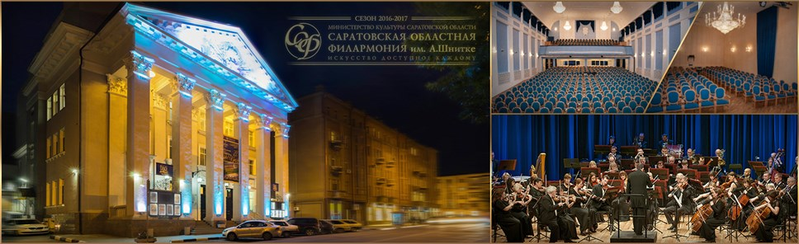

|  |  |  |
| --- | --- | --- |
| **Picture background** | **https://avatars.mds.yandex.net/i?id=910570d2cdf0d3d4855b12ba62d67e154561bca7-10250346-images-thumbs&n=13&ref=image_snippet_one** | **Picture background** |